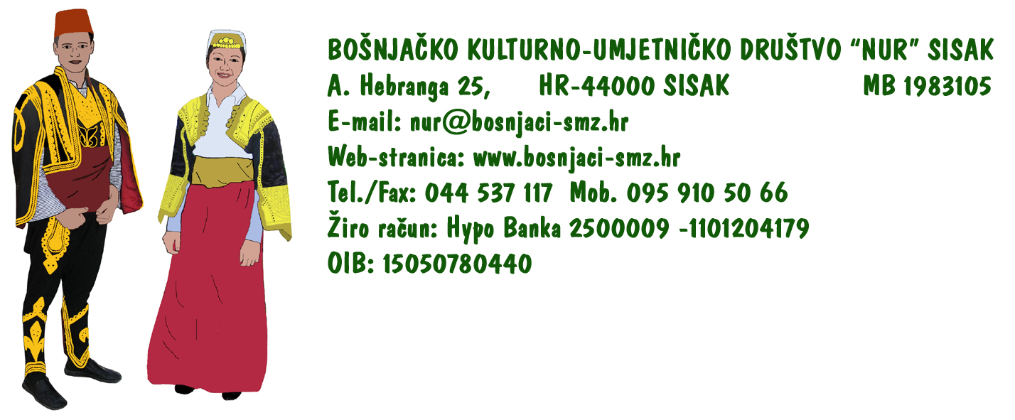

Sisak, ___.___. 2010. godine

PREDMET: Podaci o BKUD-u "Nur" Sisak,
dostavljaju se
Poštovani,
prema dogovoru putem faksa dostavljamo Vam tražene podatke o Bošnjačkom kulturno-umjetničkom društvu "Nur" Sisak.

PUNI NAZIV: BOŠNJAČKO KULTURNO-UMJETNIČKO DRUŠTVO "NUR" SISAK

SKRAĆENI NAZIV: BKUD "NUR" SISAK

Obavijesti i materijale BKUD "NUR" SISAK
slati na adresu: 44000 Sisak, Hebrangova 25

MATIČNI BROJ: 1983105

OIB: 15050780440

ŽIRO RAČUN: 2500009 -1101204179 - HYPO ALPE -ADRIA-BANK d.d.

MOBITEL: 095/910 50 66 (predsjednik Zijad Fuka)
091/46 29 432 (zamjenik predsjednika Agan Velić)

Telefon i faks: 044/537 117

E-mail: nur@bosnjaci-smz.hr

web site: www. bosnjaci-smz.hr

S poštovanjem,
Predsjednik Društva:

Zijad Fuka, prof.

